УДК 620.179

**Разработка технологий автоматизированного ультразвукового неразрушающего контроля качества деталей и агрегатов из полимерных композиционных материалов и оценки достоверности результатов.**

Чертищев В.Ю.1

1*ФГУП «ВИАМ», 105005, г. Москва, ул. Радио, д. 17*

1*FSUE «VIAM», 105005, Moscow, Radio St., 17*

**Аннотация.** Рассмотрены основные вопросы, решаемые фундаментальными исследованиями, встающие при разработке технологий автоматизированного ультразвукового контроля изделий авиационной промышленности из полимерных композиционных материалов (ПКМ) в несколько этапов до 2030 г. Представлены достигнутые результаты на текущий момент и имеющиеся наработки для будущих этапов. Рассмотрены вопросы оценки достоверности автоматизированного ультразвукового контроля. Приведено общее описание математического аппарата оценки достоверности. Приведены результаты оценки достоверности результатов неразрушающего контроля качества ПКМ (вероятности обнаружения дефектов различных типов и размеров) при автоматизированном эхо-импульсном и теневом методах контроля.

**Ключевые слова**. Автоматизированный ультразвуковой контроль, вероятность обнаружения дефектов, полимерные композиционные материалы.

**Введение**

Применение неразрушающих методов контроля и диагностики [1-4] при разработке новых материалов, производстве и эксплуатации деталей и конструкций авиационной техники является обязательным условием обеспечения контроля качества продукции, и, следовательно, безопасности воздушных судов. Прочностные свойства изделий авиационной техники реализуются только при отсутствии дефектов, которые могут быть внесены в материал при изготовлении детали или образоваться в процессе эксплуатации, что делает необходимым применение неразрушающих методов контроля и диагностики. Это относится как к контролю металлических материалов, полуфабрикатов и изделий на наличие трещин, неметаллических и газонасыщенных включений, структурных неоднородностей, так и к контролю монолитных изделий из углепластиков и стеклопластиков на наличие расслоений, отсутствие связующего и т.д.

Таблица 1. Технологическая «дорожная карта» направления исследований «развитие методов автоматизированного неразрушающего контроля и вероятностей оценки достоверности его результатов».

|  |  |
| --- | --- |
| Этап/  год | Содержание работ |
| 2015 | Создание новых методов исследований, контроля качества и диагностики технологических процессов, деталей и конструкций, обеспечивающих конкурентоспособный уровень качества и надежности авиационной техники гражданского, военного, специального назначения и технологий их производства |
| 2020 | Разработка новых методов применения электромагнитных и акустических полей для исследования структуры и процессов, протекающих в материалах при их производстве и эксплуатации |
| 2025 | Разработка методов оценки свойств и состояния материалов при испытаниях и эксплуатации, способов выявления эксплуатационных дефектов (трещин, коррозионных поражений) не доступных к осмотру поверхностях конструкций планера самолета |
| 2030 | Обеспечение возможности применения новых методов расчета ресурса, учитывающих вероятность разрушения детали из-за дефектов, пропущенных при НК, и методик применения интеллектуальных материалов в комплексе с традиционными методами контроля для целей неразрушающего контроля и диагностики конструкций, изготовленных с их применением |

В рамках реализации комплексного научного направления 2.3: Методы неразрушающих исследований и контроля («Стратегические направления развития материалов и технологий их переработки на период до 2030 года») [2] была разработана технологическая «дорожная карта», приведенная в таблице 1, развития методов автоматизированного неразрушающего контроля и вероятностей оценки достоверности его результатов.

На данный момент ФГУП «ВИАМ» имеет возможность доложить об успехах в достижении поставленных целей по первому этапу «дорожной карты», а также об имеющихся наработках в достижении целей последующих этапов, в части развития методов автоматизированного неразрушающего ультразвукового контроля качества деталей и агрегатов из ПКМ и вероятностей оценки достоверности его результатов.

**Развитие методов автоматизированного ультразвукового неразрушающего контроля**

Основной объём выпускаемых изделий из металлических сплавов и ПКМ в отечественной авиационной отрасли контролируется вручную. Ручной контроль характеризуется высокой трудоёмкостью, малой информативностью результатов и низкой надёжностью, в силу влияния «человеческого фактора». На ведущих иностранных авиастроительных фирмах (Boeing, Airbus, Bombardier) ручной контроль при производстве деталей и полуфабрикатов из металлических сплавов и ПКМ давно исключен. Поэтому для создания новых методов исследований, контроля качества и диагностики технологических процессов, деталей и конструкций, обеспечивающих конкурентоспособный уровень качества и надежности авиационной техники гражданского, военного, специального назначения и технологий их производства, наибольшее внимание было уделено созданию методов автоматизированного контроля.

В последние годы увеличиваются объёмы производства и применения современных материалов на отечественных заводах авиационной отрасли:   
АО «Аэрокомпозит» развернул новые производственные мощности в Ульяновске и Казани, существенному дооснащению подверглось производство на АО «ОНПП «Технология» и ПАО «ТАНТК им. Бериева», новые композитные детали выпускаются и применяются в составе изделий на ПАО «ПЗ «Машиностроитель», филиале ПАО «Компания «Сухой» - «КнААЗ им. Гагарина», ПАО «ВАСО», ПАО «Роствертол», ПАО «ААК «Прогресс», ПАО «КВЗ», ПАО «КумАПП». Это повлекло за собой существенную потребность во внедрении автоматизированных комплексов для неразрушающего контроля.

К современным автоматизированным комплексам предъявляются высокие требования по достоверности контроля. Это обусловлено тем, что оценка достоверности, основанная на расчете вероятности обнаружения дефектов, при неразрушающем контроле деталей и конструкций изделий современной авиационной техники в процессе их изготовления и эксплуатации является неотъемлемой частью расчета ресурса и интервалов между техническими осмотрами.

Для контроля металлических дисков турбин и компрессоров авиационных газотурбинных двигателей (ГТД) ФГУП «ВИАМ» были разработаны технологии и методики автоматизированного ультразвукового иммерсионного контроля с применением существующего на рынке оборудования. Выпущена соответствующая нормативная документация. В настоящее время многие предприятия отрасли переоснастили участки ультразвукового контроля и усовершенствовали его технологию, перейдя на автоматизированные иммерсионные системы контроля, и проводят контроль в соответствии с методиками ФГУП «ВИАМ». В том числе две соответствующие установки функционируют на территории ФГУП «ВИАМ» и применяются для контроля серийных изделий.

Задачу автоматизированного контроля изделий из ПКМ с применением существующего на рынке оборудования решить в полной мере оказалось невозможным. Основные причины: наличие многочисленных недостатков у существующих комплексов и их чрезмерная стоимость для отечественной авиационной промышленности. На данный момент в России функционирует лишь одна установка подобного класса фирмы Tecnatom стоимостью около 2 млн. долларов. Поэтому ФГУП «ВИАМ» совместно с ФГАУ «НУЦСК при МГТУ им. Н.Э. Баумана» в 2014-2015 г. был разработан и изготовлен полномасштабный макет автоматизированного комплекса для контроля деталей и агрегатов из ПКМ «МАК_ПКМ» (рис. 1). Разрабатывается опытно-промышленный комплекс для внедрения на технологической базе АО «Аэрокомпозит».

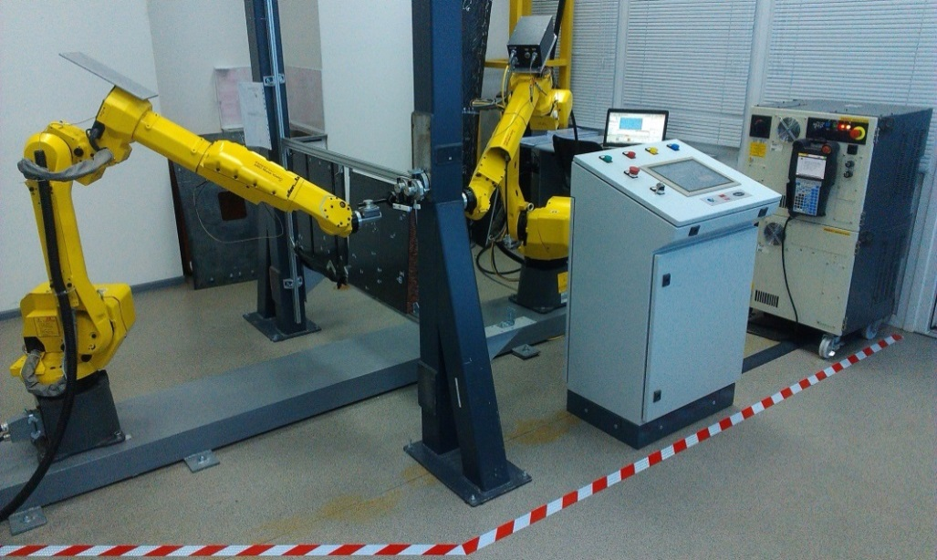

Рис. 1 – Макет автоматизированного комплекса для ультразвукового неразрушающего контроля качества деталей и агрегатов из ПКМ.

Комплекс «МАК_ПКМ» позволяет:

- реализовать эхо-импульсный и теневой (без использования контактной жидкости) методы ультразвукового контроля;

- контролировать детали с габаритными размерами до 2,0×0,5×1,5 м;

- контролировать детали толщиной: до 24 мм для монолитных панелей из углепластика; до 80 мм для сотовых панелей с обшивками из углепластика и стеклопластика;

- представлять результаты в виде А, В и С – сканов. Разрешение С-скана не хуже 1х1 мм;

- настраивать комплекс для контроля деталей сложной формы двумя способами: «обучением» по точкам и импортом 3D-модели детали из CAD-программ.

На базе комплекса «МАК_ПКМ» были разработаны три технологических рекомендации по автоматизированному ультразвуковому неразрушающему контролю деталей и агрегатов из ПКМ (ТР 1.001-2015, ТР 1.002-2015 и ТР 1.003-2015) для эхо-импульсного и теневого методов контроля монолитных деталей и многослойных конструкций с сотовым заполнителем, а также для контроля тонкостенных конструкций двойной кривизны зеркально-теневым методом.

На основании полученных результатов можно утверждать, что основные цели первого этапа фундаментальных исследований в соответствии с «дорожной картой» до 2030 года достигнуты в полном объеме, поскольку теоретический и методический базис автоматизированного ультразвукового контроля, разработанный ФГУП «ВИАМ», доведен до соответствия мировому уровню.

В части разработки новых методов применения электромагнитных и акустических полей для исследования структуры и процессов, протекающих в материалах при их производстве и эксплуатации ФГУП «ВИАМ» разработан метод автоматизированного теневого контроля многослойных и монолитных конструкций из ПКМ (таких как детали механизации крыла, рули высоты и направления самолётов, различных обтекателей, элементов лопастей вертолётов) с помощью роликовых катящихся ультразвуковых преобразователей (см. рис. 2). Акустический контакт обеспечивается без применения контактной жидкости. Иностранные аналоги используют струйный контакт, что недопустимо для многих видов многослойных конструкций из ПКМ.

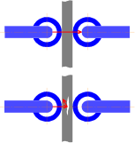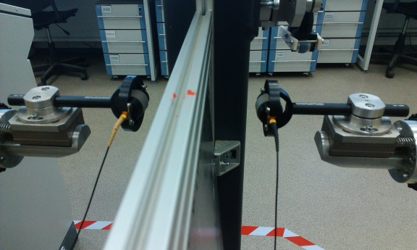

Рис. 2 – Автоматизированный теневой ультразвуковой контроль изделий из ПКМ роликовыми катящимися преобразователями.

**Оценка достоверности результатов контроля**

В части обеспечения возможности применения новых методов расчета ресурса, учитывающих вероятность разрушения детали из-за дефектов, пропущенных при НК, запланированной к реализации к 2030 г. ФГУП «ВИАМ» достигнуты существенные успехи. На данный момент задача решена практически в полном объеме.

На основе анализа научно-технической информации по вероятности обнаружения дефектов от их размеров [5, 6], для обработки статистических данных УЗК ПКМ ФГУП «ВИАМ» разработаны 2 алгоритма математической обработки данных УЗК для построения зависимостей вероятности обнаружения дефектов от их размеров и границ доверительного интервала. За аналог алгоритма обработки статистических данных, полученных при неразрушающем контроле ПКМ, был взят алгоритм обработки данных неразрушающего контроля металлических изделий, приведенный в [5]. Разработанный алгоритм основан на регрессионном анализе данных зависимости максимальных амплитуд эхо-сигналов от площадей дефектов и транслировании данных анализа в вероятностную зависимость (рис. 3). Суть алгоритма заключается в следующем:

– для набора данных результатов контроля проводится линейная регрессия, по результатам которой строится линия регрессии вида    
(*x –* площадь дефекта, *y(x) –* амплитуда эхо-сигнала от дефекта, *a* и *b* – параметры линии регрессии) в системе координат с логарифмическим масштабом по оси *x*.

Вычисление дисперсии линии регрессии производится по формуле:

 , (1)

где  - число коэффициентов, входящих в аналитическое выражение регрессии (для линейной регрессии =2); *n –* число данных зависимости максимальных амплитуд эхо-сигналов от площадей дефектов.

– Транслирование линии регрессии в вероятностную зависимость осуществляется путем использования порога обнаружения и нормальной функции распределения вероятностей вида:

, (2)

где *а* и σ – математическое ожидание и среднеквадратическое отклонение (СКО) нормального распределения вероятностей.

В качестве математического ожидания берется значение функции *y(x)* в точке , а в качестве СКО – корень квадратный из дисперсии лини регрессии.

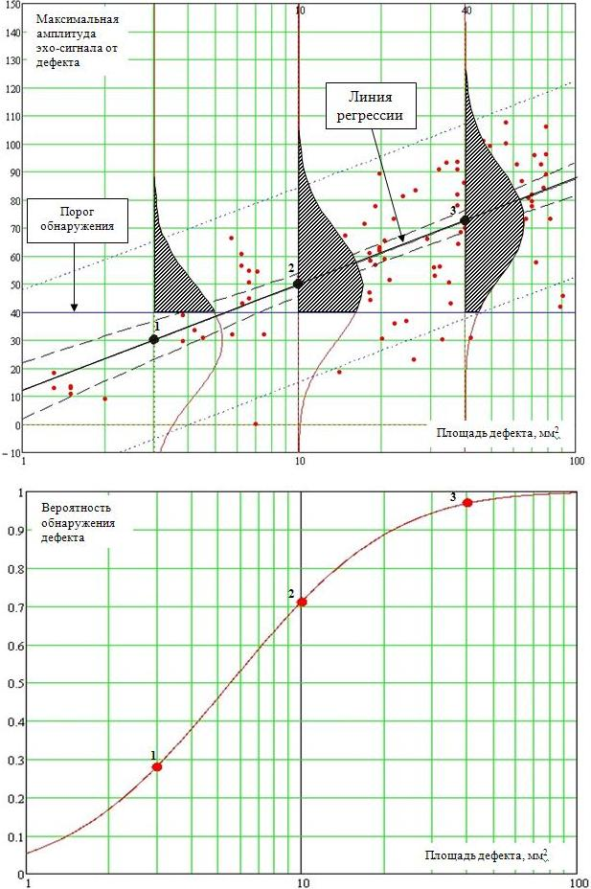

Рис. 3 – Принцип транслирования данных регрессионного анализа  
в вероятностную зависимость.

– Для построения границ доверительного интервала вероятности обнаружения дефектов от их размеров строятся границы доверительного интервала для регрессионной модели по формуле:

, (3)

где  - коэффициент Стьюдента для доверительной вероятности 95% и (n-2) степеней свободы; .

После чего эти границы транслируются в вероятностную зависимость путем использования порога обнаружения и нормальной функции распределения вероятностей.

В программном комплексе MathCad реализован алгоритм построения зависимости вероятности обнаружения дефектов от их размеров и границ 95%-ого доверительного интервала.

На основе разработанного алгоритма математической обработки статистических данных разработаны методический материал ММ 1.2.138-2012 «Определение вероятности обнаружения дефектов при ультразвуковом контроле углепластиков» и руководящий технический материал РТМ 1.2.207–2012 «Оценка вероятности обнаружения дефектов в полимерных композиционных материалах различными методами неразрушающего контроля», которые являются руководствами при проведении вероятностной оценки достоверности результатов УЗК конструкций из углепластика. Разработанный ММ является первым нормативным документом в России, позволяющим проводить вероятностную оценку достоверности результатов НК при УЗК конструкций из углепластика по методикам эхо-импульсного НК с использованием ультразвуковых фазированных антенных решеток, а также с использованием одноэлементных пьезоэлектрических преобразователей. В основу разработанного ММ положен принципиально новый подход построения зависимости вероятности обнаружения дефектов от их размеров. Согласно разработанной ММ можно определить величину параметра а90/95, представляющую значение размера дефекта ПКМ, выявляющегося при неразрушающем контроле в 90% случаев с доверительной вероятностью 95%. Этот параметр необходим конструкторам для расчета ресурса и периодичности технических осмотров изделий авиационной техники, содержащие детали и конструкции из ПКМ.

В соответствии с разработанным математическим аппаратом была проведена численная оценка вероятности обнаружения дефектов ПКМ при автоматизированном неразрушающем контроле.

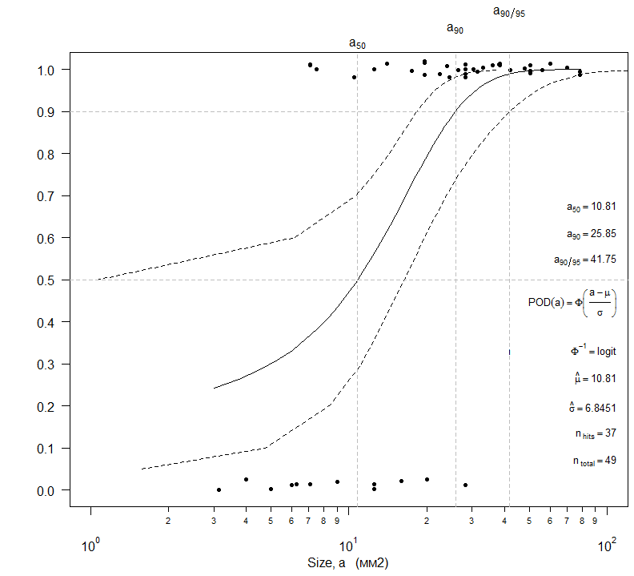

Рис. 4 – Зависимость вероятности обнаружения дефектов от их размера при использовании технологии автоматизированного неразрушающего контроля ПКМ ультразвуковым эхо-импульсным методом.

В соответствии с РТМ 1.2.207–2012 была построена зависимость вероятности обнаружения дефектов от их размера при автоматизированном ультразвуковом контроле монолитных ПКМ эхо-импульсным методом (рис. 4).

В соответствии с данным графиком площадь дефекта, выявляемого по разработанной технологии автоматизированного неразрушающего контроля ультразвуковым эхо-импульсным методом (ТР 1.001-2015) в 90% случаев с доверительной вероятностью 0,95 (95%) составляет 41,7 мм2, а с доверительной вероятностью 0,5 (50%) 25 мм2.

*a*

*a*

В неразрушающем контроле надёжно выявляемым считается дефект, выявляемый с вероятностью 90%. Разработанная технология автоматизированного неразрушающего контроля качества ПКМ ультразвуковым эхо-импульсным методом, предназначенная для контроля монолитных панелей, обеспечивает проведение автоматизированного неразрушающего контроля качества монолитных панелей из углепластика толщиной до 24 мм с надежным (выявление в 90% случаев с доверительной вероятностью 0,95 %) выявлением дефектов типа расслоений, трещин, полостей, посторонних включений, ударных повреждений диаметром 7,3 мм, что отвечает мировым требованиям (технология должна обеспечивать при контроле панелей из углепластиков толщиной до 24 мм чувствительность, эквивалентную выявлению отражателя в виде плоскодонного отверстия диаметром 8 мм).

Также, как и при построении вероятностных зависимостей для оценки технологии автоматизированного неразрушающего контроля ультразвуковым эхо-импульсным методом, зависимость вероятности обнаружения дефектов от их размера при ультразвуковом контроле ПКМ теневым методом строилась в соответствии с РТМ 1.2.207–2012. Построенные зависимости приведены на рисунках 5 и 6.

В соответствии с данными графиками площадь дефекта, выявляемого разработанными технологиями автоматизированного неразрушающего контроля ультразвуковым теневым методом в 90% случаев с доверительной вероятностью 0,95 (95%) составляет 143,9 мм2 при высоте сотового заполнителя до 40 мм, что соответствует выявлению расслоений и непроклеев между сотами и обшивкой диаметром 13,5 мм при высоте сотового заполнителя до 40 мм, что соответствует мировым требованиям (технология должна обеспечивать выявление расслоений и непроклеев между сотами и обшивкой диаметром 14 мм при высоте сотового заполнителя до 40 мм).

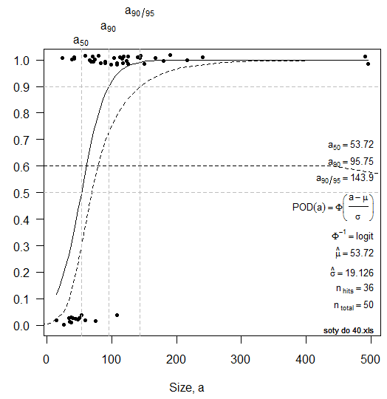

Рис. 5 - Зависимость вероятности обнаружения дефектов от их размера при использовании разработанной технологии автоматизированного неразрушающего контроля ультразвуковым теневым методом монолитных и сотовых панелей с обшивками из углепластика и стеклопластика при высоте сотового заполнителя до 40 мм.

Для конструкций с высотой сотового заполнителя до 80 мм, надёжно выявляется дефект площадью 203,3 мм2 что соответствует выявлению расслоений и непроклеев между сотами и обшивкой диаметром 16,1 мм при высоте сотового заполнителя до 80 мм, что существенно превышает мировые требования (технология должна обеспечивать выявление расслоений и непроклеев между сотами и обшивкой диаметром 25 мм при высоте сотового заполнителя до 80 мм).

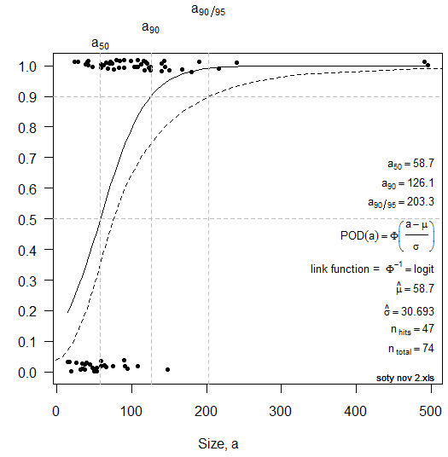

Рис. 6 - Зависимость вероятности обнаружения дефектов от их размера при использовании разработанных технологий автоматизированного неразрушающего контроля ультразвуковым теневым методом монолитных и сотовых панелей с обшивками из углепластика и стеклопластика при высоте сотового заполнителя до 80 мм.

*a*

*a*

**ВЫВОДЫ**

В рамках проводимых ФГУП «ВИАМ» фундаментальных исследований по развитию методов автоматизированного ультразвукового неразрушающего контроля изделий авиационного назначения из ПКМ ФГУП «ВИАМ» совместно с ФГАУ «НУЦСК при МГТУ им. Н.Э. Баумана» в 2014-2015 г. был разработан и изготовлен полномасштабный макет автоматизированного комплекса для контроля деталей и агрегатов из ПКМ. Комплекс позволяет: реализовать эхо-импульсный и теневой (без использования контактной жидкости благодаря применению роликовых катящихся преобразователей) методы контроля, контролировать детали толщиной до 24 мм для монолитных панелей из углепластика и до 80 мм для сотовых панелей с обшивками из углепластика и стеклопластика.

В части обеспечения возможности применения новых методов расчета ресурса, учитывающих вероятность разрушения детали из-за дефектов, пропущенных при НК разработаны 2 алгоритма математической обработки данных контроля для построения зависимостей вероятности обнаружения дефектов от их размеров и границ доверительного интервала, основанных на регрессионном анализе данных зависимости максимальных амплитуд эхо-сигналов от площадей дефектов и транслировании данных анализа в вероятностную зависимость. Выпущена и внедрена на производстве соответствующая нормативная документация.

Изучена достоверность разработанных технологий автоматизированного контроля деталей из ПКМ с построением зависимостей вероятности обнаружения от размера дефектов. Выявляемость дефектов по ключевому параметру вероятности а90/95 соответствует мировому уровню.

На основании анализа достигнутых результатов можно сделать однозначный вывод о том, что именно фундаментальные исследования являются основным двигателем развития технологий автоматизированного ультразвукового неразрушающего контроля и оценки достоверности его результатов и ФГУП «ВИАМ» активно сокращает имеющееся отставание от мирового уровня, а по многим аспектам уже опережает его.

Литература

1. Каблов Е.Н. Инновационные разработки ФГУП «ВИАМ» ГНЦ РФ по реализации «Стратегических направлений развития материалов и технологий их переработки на период до 2030 года» //Авиационные материалы и технологии. 2015. №1. С. 3-33.

2. Каблов Е.Н. Стратегические направления развития материалов и технологий их переработки на период до 2030 года //Авиационные материалы и технологии. 2012. №1. С. 7–17.

3. Каблов Е.Н. Контроль качества материалов – гарантия безопасности эксплуатации авиационной техники //Авиационные материалы и технологии. 2001. № 1. С. 3-8.

4. Каблов Е.Н. Современные материалы – основа инновационной модернизации России //Металлы Евразии. 2012. №3. С. 10–15.

5. Department of Defense Handbook: Nondestructive Evaluation System Reliability Assessment, MIL-HDBK-1823A, 7 April 2009.

6. Ulf SCHNARS, Andreas KÜCK «Application of POD Analysis at Airbus». // 4th European-American Workshop on Reliability of NDE – We.3.A.1.